ルール違反ごみ監視中
Follow the rules!
ルール違反のごみは収集されません
Garbage that violates the roles will not be corrected.

写真はりつけ

●お願い
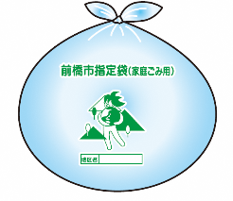
・きちんと分別 Separate your garbage.
・市指定袋で出す Use the designated bags.
・ごみを出す日を守る On the specified date.
・当日の早朝から朝８時までに出す Put out by 8:00a.m.

気持ちよく生活できるよう、お互いに協力しましょう。
自治会

